

**商业数据分析**

**考研租房数据分析企划书**

学院：管理与经济学部

成员：孙逸青 学号： 3021209081

成员：刘鑫颖 学号： 3021209158

成员：蔚佳妮 学号： 3021209309

成员：叶 坪 学号： 3021209144

完成时间：2024 年3月24日

###### 选题介绍

近几年来，“考研热”有目共睹。在疫情、经济增长形势下行等多重压力下，高度的就业压力与“内卷”文化使越来越多的应届高校毕业生选择考研升学，考研人数已远远超过了高校考研招生规模扩大的速度，考研压力巨大。为了备战考研，一个良好的生活、学习环境就显得十分重要，不少的同学便会考虑为了备战考研而租房。而在租房的过程中，房子的选择、预算等问题常常让考研学子们感到“头疼”。本数据分析报告将会爬取市场上的相关租房数据进行分析，通过模糊综合评价法进行房源推荐，解决考研学子们的租房选择问题。

###### 调研目标

评估考研租房市场的当前规模及历史增长情况，预测未来几年的市场规模增长趋势；其次探究考研生租房决策的影响因素，如地理位置、房间类型、租金预算、交通便利性、周边设施、学习氛围等。调查考研生对租房服务的满意度及改进建议。

###### 调研内容

首先，我们计划通过问卷调查的形式收集有考研需求的大学生的租房意向和预算等基本信息。为了深入了解大学生户对于考研租房的偏好，我们计划采用量表方式来评估对房源各个因素（例如位置、家电、网络、隔音等）的重视度。此外，我们将从“我爱我家”网站（<https://tj.5i5j.com/zufang/>）爬取天津地区的在租房屋数据（约27689条数据），以建立隶属度矩阵。最后，结合用户对房源因素的重视度和市场上房源的特征分布，计划使用模糊综合评价法，通过计算出的每个房源因素的权重向量和隶属度矩阵来推荐房源。具体流程图如图 1所示：

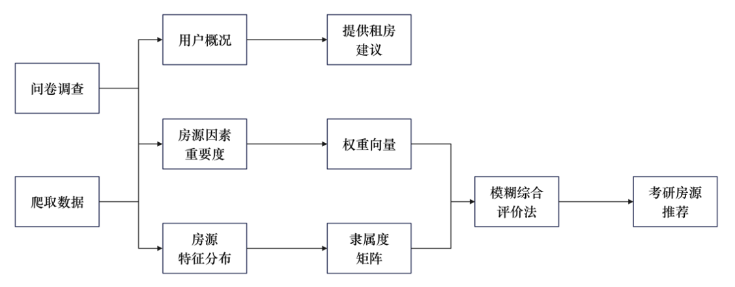

图 1数据处理流程图

###### 调研意义

分析考研租房情况的数据能帮助大众更直观地了解考研生的居住需求与选择，同时填补租房市场关于考研人群需求的空白，让房产中介和租房公司能更精准地定位目标客户，优化房源布局和营销策略。其次，考研租房数据还能反映出一个地区的考研热度。这对于想要报考该地区院校的考生来说，也是一个重要的参考因素。总的来说，考研租房数据的分析不仅能帮助我们了解考研生的居住需求和市场趋势，还能为相关机构和个人提供决策支持，让考研之路更加顺畅。

小组课程管理分析报告-企划书

孙逸青、刘鑫颖、蔚佳妮、叶 坪

**考研租房数据分析企划书**

新冠疫情环境下影响电商平台小家电销售额的因素研究

——基于淘宝销售数据及评论内容

一、研究主题

本文对电商平台——淘宝在新冠疫情期间小家电的销售数据及商品评论内容进行研究，

分析影响其销售额的主要因素。

二、研究背景

随着消费者网购习惯的养成，中国消费者在网上购买小家电产品已较为普遍。 而受新冠

肺炎的影响， 全国各地于 1 月底陆续采取封城措施，各商场、餐饮服务业全部暂停营业。 在

长达近两月的居家隔离期间，由于外出聚餐减少，告别外卖，要解决吃喝问题自然离不开各

类厨房及生活小家电的协助。足不出户的居家生活促使很多人在家钻营厨艺，从火遍全网的

电饭煲蛋糕到炸鸡烧烤， 人人都成为了“中华小当家”

， 由此也促进了人们对小家电的关注度

和使用率的提升。与此同时，线上商场的便捷服务，更导致了电商平台厨房小家电销售额的

显著提升。

除此之外，疫情的严重性培养起了国人健康家电的意识。 春节期间， 健康除菌类小家电

同样走俏，洗手机、除菌拖把、除菌洗碗机、消毒柜、空气净化器等品类因能有效解决疫情

期间消毒洗手需求获得热销发展，湖北部分地区甚至处于脱销状态。

可见，在被动宅家的日子里，能够提升居家幸福感及安全感的小家电备受消费者瞩目。

本文即基于此背景，将在以淘宝为例的电商平台上探究影响小家电的销售因素。

三、研究意义

新冠肺炎疫情期间，除必要的商品，线下销售基本处于停滞状态，线上销售仍保持活跃。

我们将探究疫情对线上小家电销售情况的影响，通过数据分析，研究疫情期间人们的消费动

态，挖掘出导致淘宝上小家电销售波动的影响因素，从而归纳出促进小家电电商销售的积极

因素，以便更好地调整店家的经营战略， 提高服务质量。 同时，为防止疫情解除后线上家电

销售回落，可根据研究结果提供相应的营销策略。

四、数据描述

1.数据获取途径：网络爬虫。

2.数据量：≥5000

3.字段：成交量、价格、店铺名、店铺类型、商品名、商品类型、省、城市、评论数目。